Tải 2 file chứa database cần attach

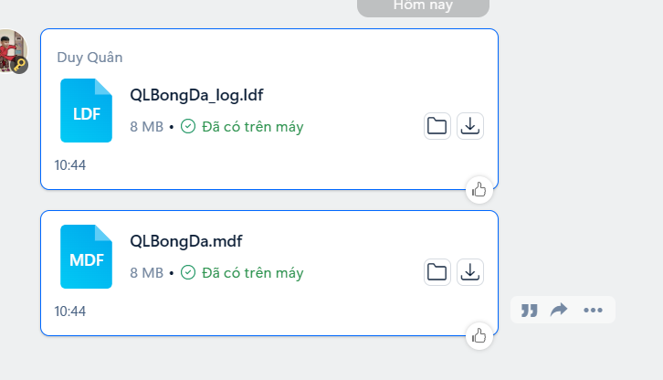

Đã tải 2 file về máy

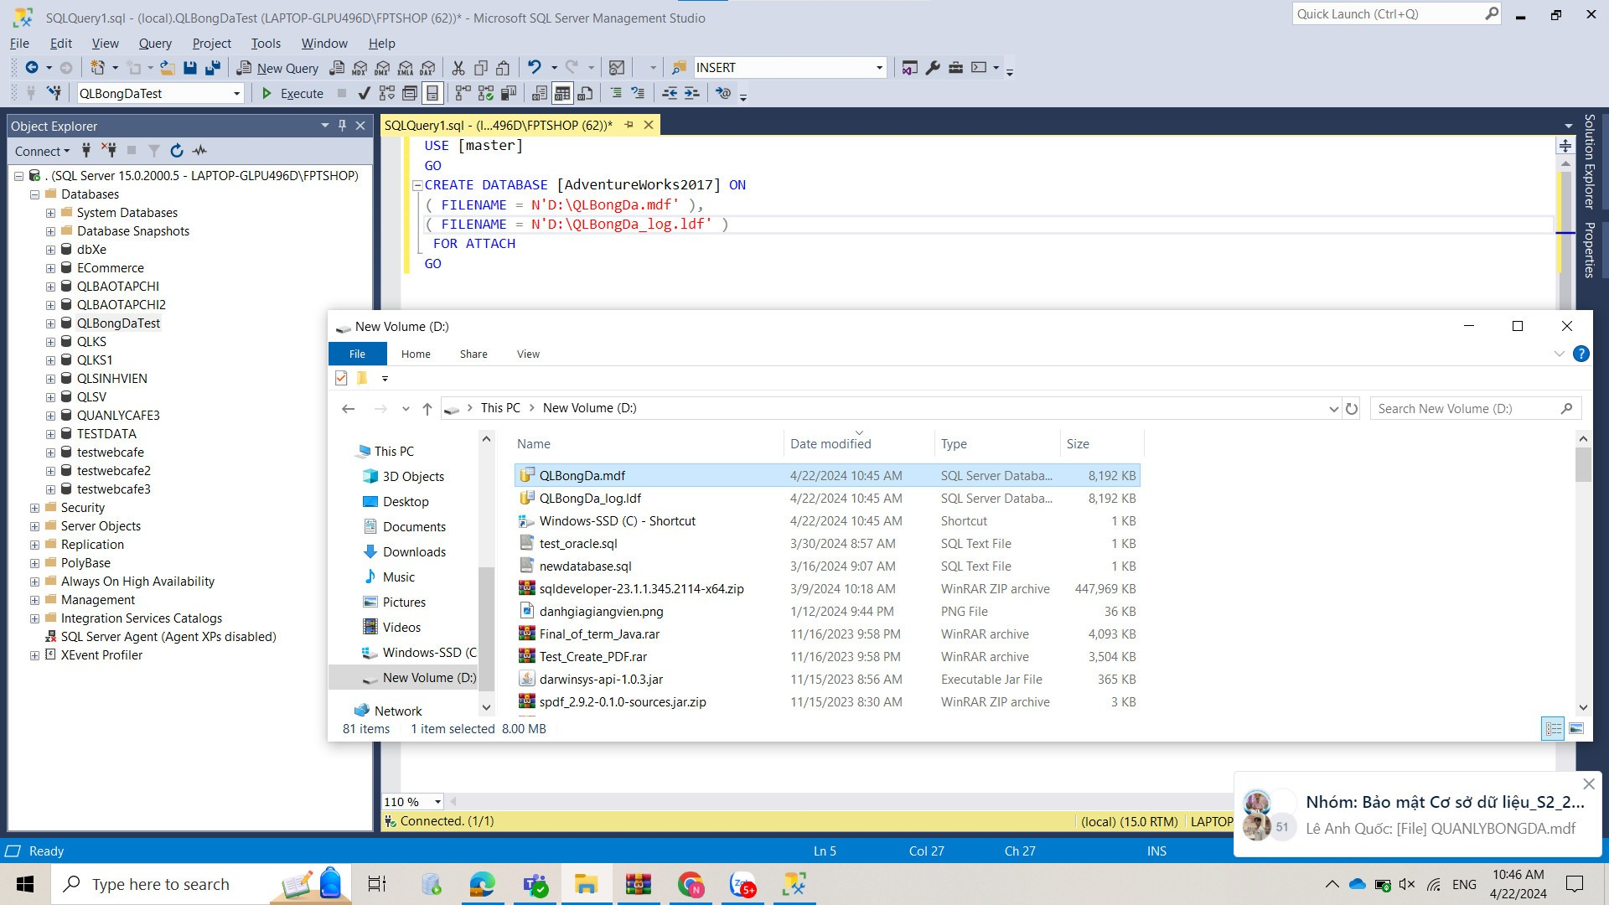

Chuyển 2 file đến thư mục lưu trữ file của sql server (cut – paste)

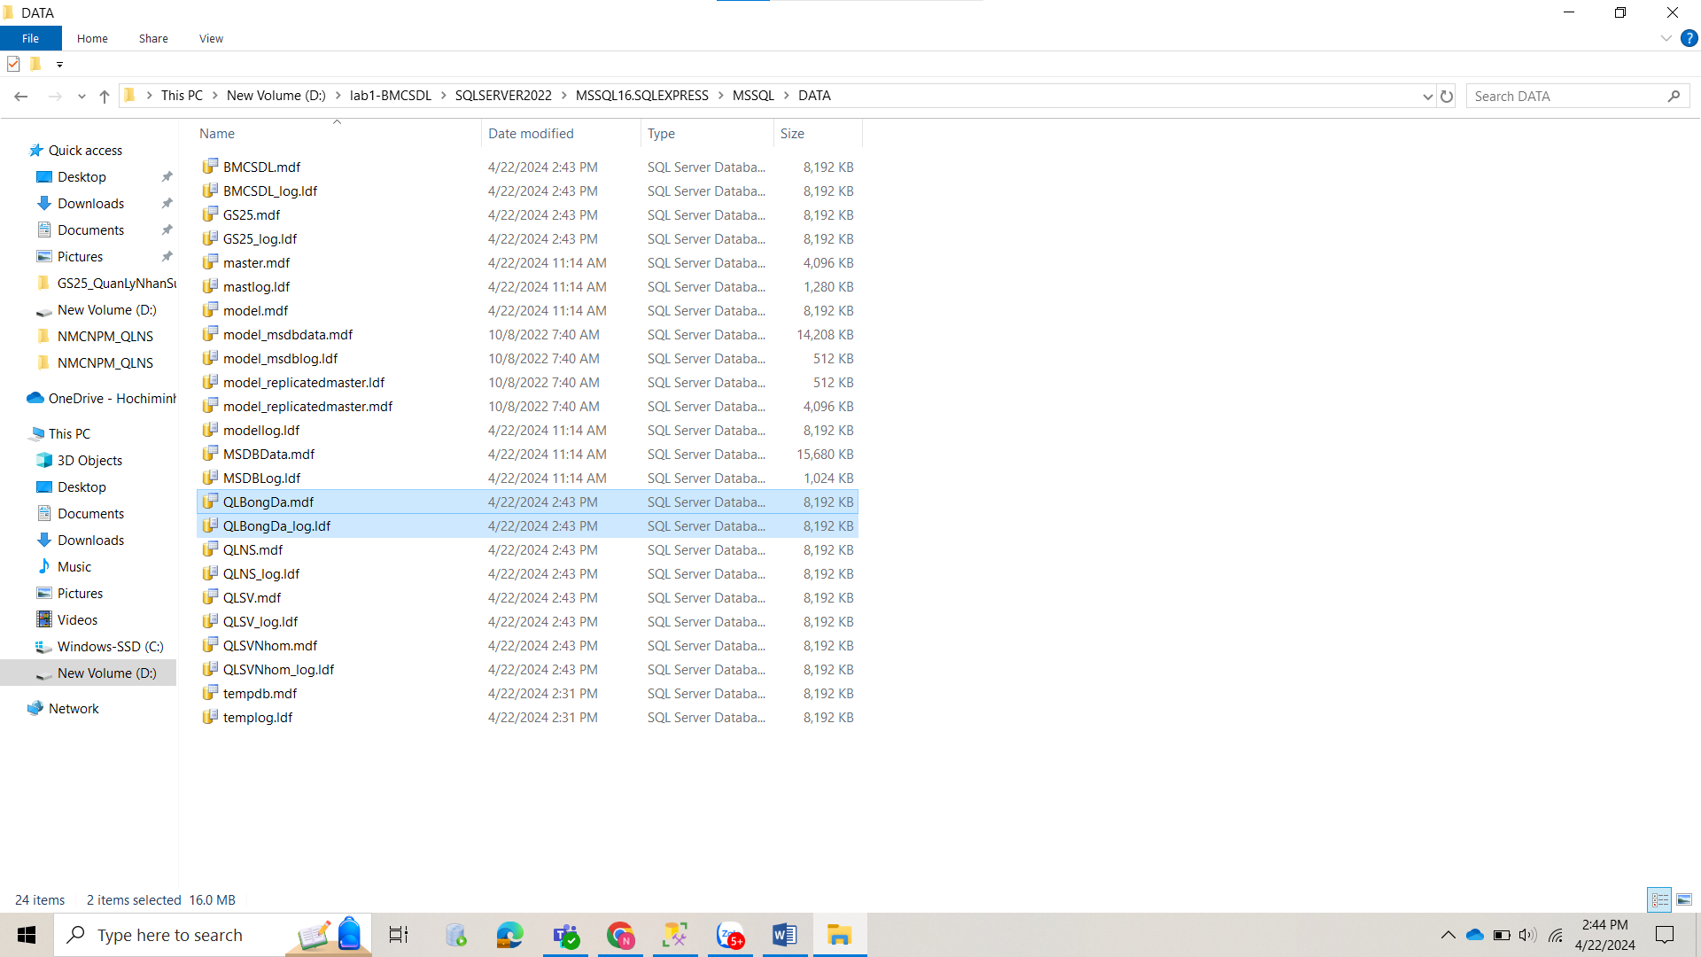

Tiếp đến ta viết lệnh attach và truyền đúng đường dẫn đến tệp ta vừa chuyển. F5 chạy lệnh

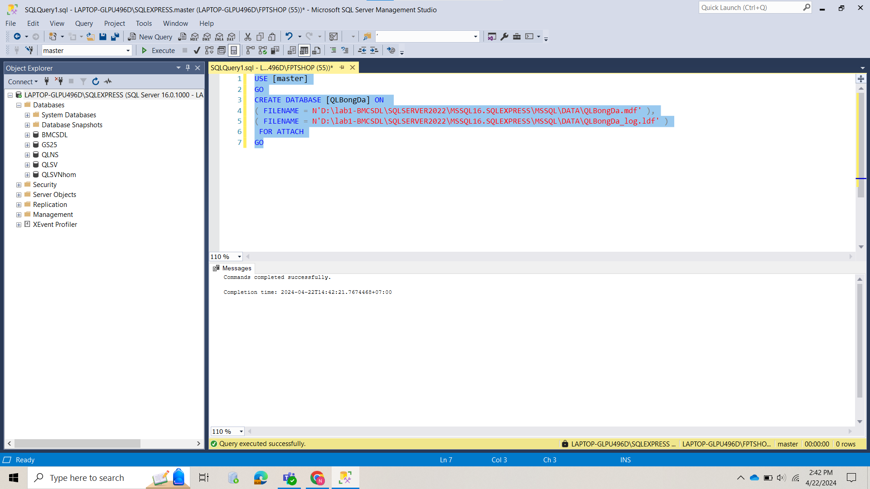

Refesh lai trang ta thấy database mới attach về

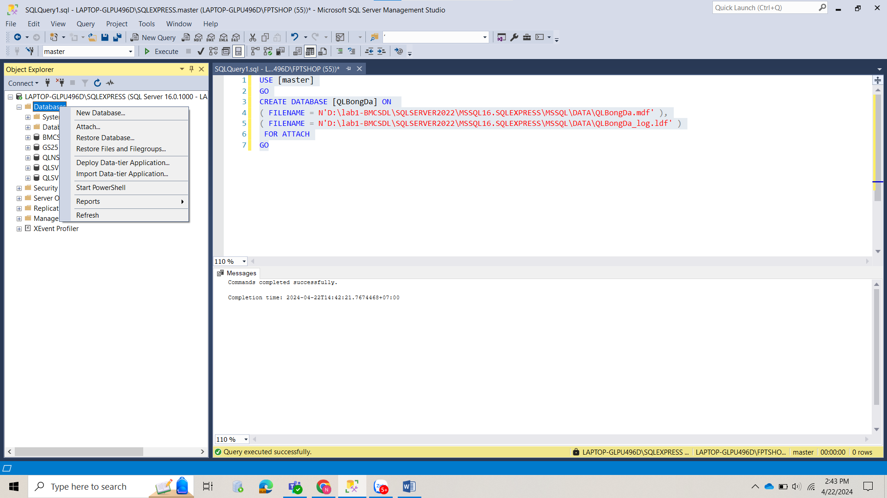

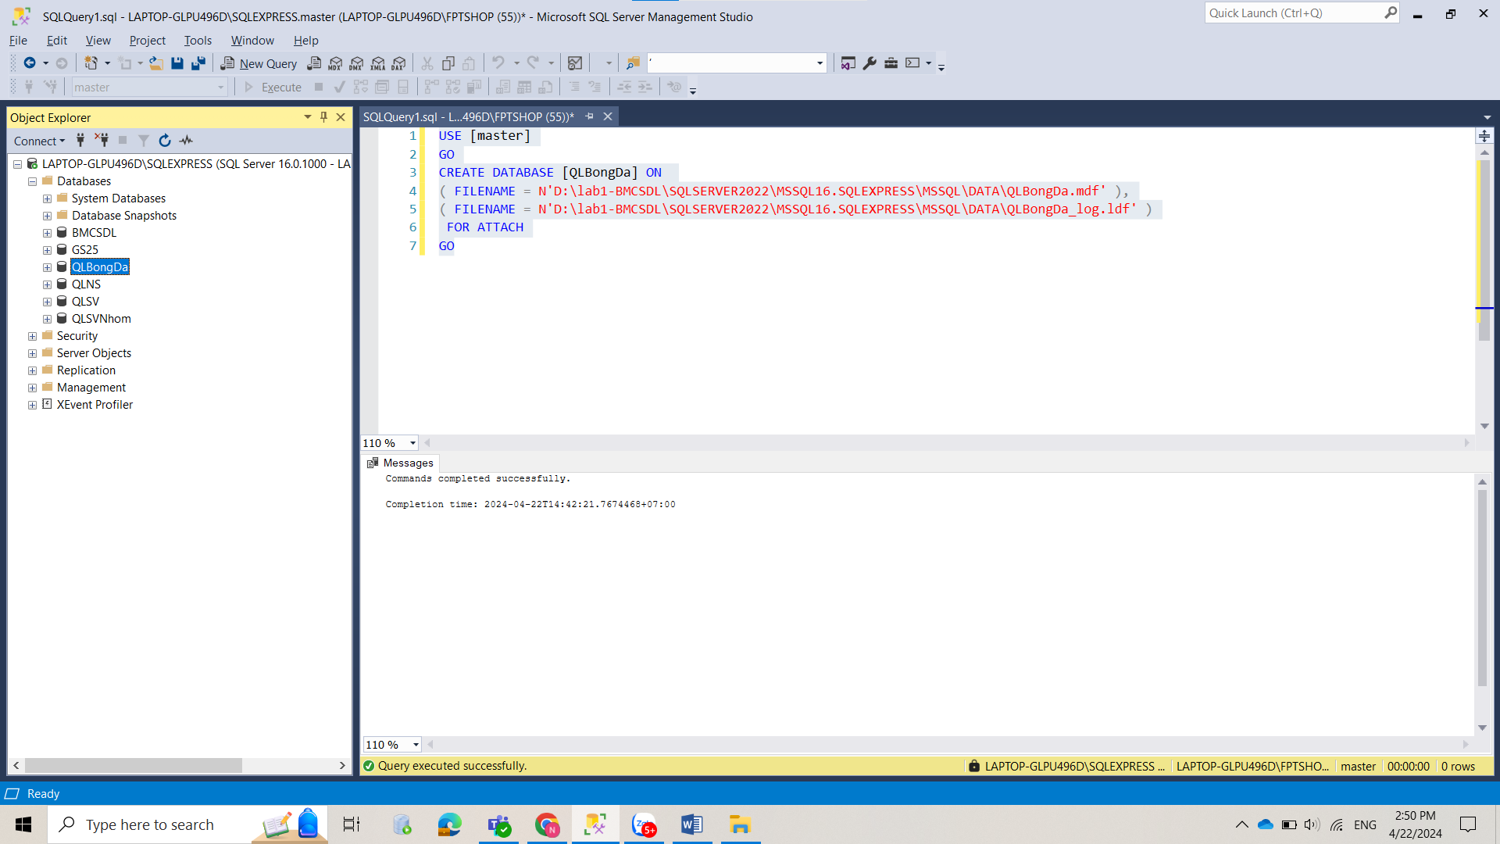

Đã có database quản lý bóng đá

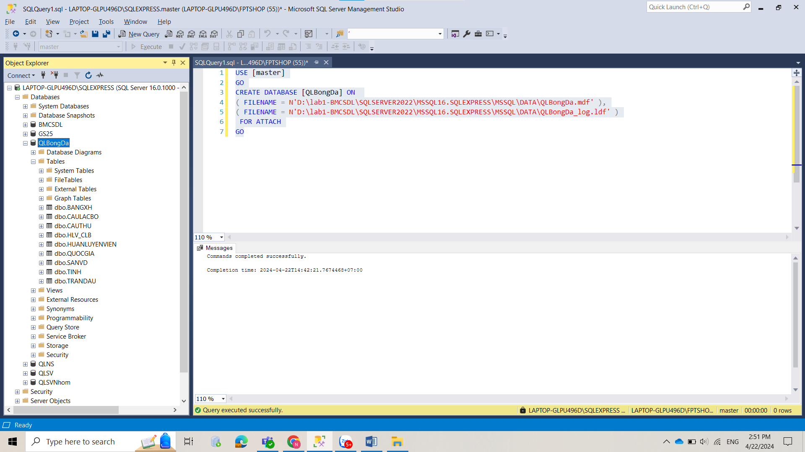

Nhận xét việc attach file. Khi ta attach file về thì tất cả những gì file có như table, trigger, store procedure, user,… đều được chuyển qua một cách đồng bộ và ta cũng có thể thực hiện việc truy vấn hay sửa đổi dữ liệu một cách bình thường. Điều khác biệt duy nhất ở đây là khác server, database này đã được chuyển sang server khác.